19. 8. 2016

TZ: Holden jsou zpátky – s českými texty a písněmi plnými báječné energie, které v září nabídnou taky na nové desce
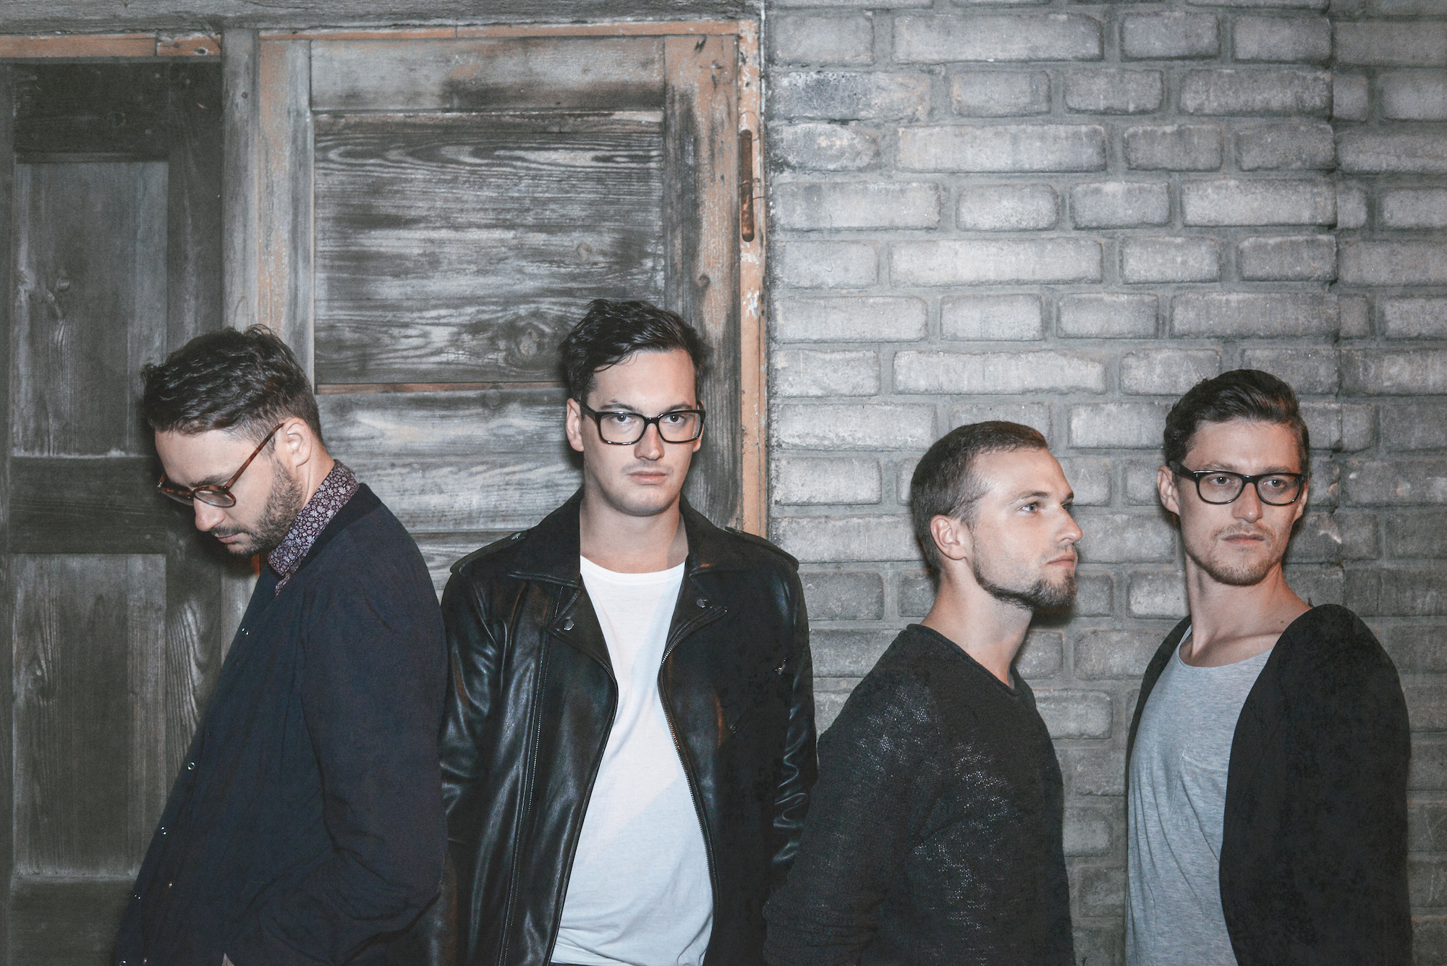

Po dvou letech od předchozího alba Hopetown se Holden (tehdy ještě Holden Caulfield) znovu ozývají. První ochutnávkou z alba, které vyjde letos v září je singl Nesmíš se zlobit, jehož lyric video má právě dnes svoji premiéru.

Desku Hopetown vydali Holden v roce 2014 tehdy ještě s anglickými texty. Teď se kromě zkrácení názvu přiklonili k češtině v textech a o tom, jaký cit pro ni mají, se můžete přesvědčit v první zveřejněné písni z alba Střepy v postelích. Song Nesmíš se zlobit je naladěný na pozitivní vlnu a představuje klasické písničkářství ve svěží podobě, které je oproštěné od zbytečných a stokrát zopakovaných klišé. "Tenhle song je ztělesnění mojeho letošního jara a jeho nálady, trochu bláznivá doba, kdy se začíná jezdit na fesťáky, všichni jsou bezstarostní a holky odkládají bundy," říká o písni frontman kapely Martyn. Vtipné lyric video z venkovského prostředí, které jen podtrhuje nadsázku v písni, připravil režisér Dan Wurm.

Lyric video Nesmíš se zlobit ke shlédnutí zde

Kapela ve složení Martyn Starý, Timon Svoboda, Vladimír Staněk a Honza Janečka, funguje od roku 2010 a svou v pořadí druhou desku vydá 23. září. Album bude obsahovat celkem 10 písní, o jejichž produkci se postaral britský producent Tom Marsh známý především z u nás dobře známé kapely IAMX, a dodal tak albu trochu jíný rozměr. Proč se Holden rozhodli pro češtinu? Věří snad, že jim usnadní cestu do tuzemských rádií? "Už jsme byli unavení z českých kapel, co zpívají anglicky a moc jim to nejde. Byli jsme jedni z nich a už tam patřit nechceme. Navíc je tohle mnohem osobnější cesta, jak se vyjádřit, přestože vím, že mi najednou každý bude rozumět a to je svazující. Ale všechny písně jsou pro mě najednou víc emotivní a věřím, že přesně o tom má hudba být", vysvětluje změnu Martyn. Písně z alba představí Holden živě v rámci turné "Všechny kočky tour part II" zpřátelené kapely Mandrage, na kterém budou Holden hostem. Samostatný křest pak proběhne v pražském N.O.D. už 20. října. Deska vznikla za podpory OSA programu Partner.

Autorkou fotografií je Lucie Vysloužilová.

Mandrage & Holden Tour 2016:
7. 10. Vamberk, Městský klub/Sokolovna
8. 10. Chlumec nad Cidlinou, TJ Sokol
14. 10. Jindřichův Hradec, KC Jitka
15. 10. Herálec, KD Herálec
20. 10. Křest alba Střepy v postelích, Praha, N.O.D.
21. 10. Stříbro, KD Stříbro
22. 10. Kadaň, KD Orfeum
27. 10. Kladno, DK Kladno
28. 10. Písek, Cetrum kultury města Písek
4. 11. Česká Lípa, KD Crystal
5. 11. Hořovice, Společenský dům
16. 11. Mladá Boleslav, DK
26. 11. Velké Meziříčí, Jupiter Klub
27. 11. Klatovy, Městské kulturní středisko
2. 12. Hranice, Sokolovna
3. 12. Opava, KD Na Rybníčku
9. 12. Boskovice, KD Sokolovna
10. 12. Šumperk, DK Šumperk

